**מסמך אפיון וניתוח**

**מגישה: מיטל נתנזון**

**תאריך: יולי, 2010**

**מסמך אפיון וניתוח**

**תיאור הפרויקט:**

אפליקציה לניהול ארגון להשאלת ציוד רפואי.

**תיאור הארגון:**

הארגון נועד על מנת להשאיל ציוד רפואי.

הארגון מורכב מסניפים הפזורים ברחבי הארץ, וסניף ראשי הממוקם בירושלים.

הסניפים מחולקים ל3 איזורים בארץ: צפון, מרכז ודרום.

הציוד הרפואי בארגון מחולק לקטגוריות:

* ניידות (כסא גלגלים, קביים, מקל הליכה, נעל לגבס...)
* הגיינה ורחצה (מושב לאמבטיה, מעקה עזר...)
* ציוד רפואי כללי (גלאי סוכר, עמוד לאנפוזיה, מכשיר אדים...)
* תפקוד יומיומי (כורסא סיעודית, הגבהה לראש מיטה...)

בכל הסניפים יש את כל מגוון הציוד שבארגון, אם כי יכול להיות שבסניף מסוים יהיה חסר במלאי ברגע נתון.

לכל סניף יש מנהל סניף יחיד – עם שכר חודשי קבוע, ומספר מתנדבים (ללא שכר).

מנהל הסניף הראשי הוא מנכ"ל הארגון.

מתנדבים יכולים להתנדב בכמה סניפים אך מנהל יכול לנהל סניף אחד בלבד.

לכל עובד בסניף (מנהל/מתנדב) יש שם משתמש וסיסמא איתם הוא נכנס למערכת.

מנהל סניף שנכנס למערכת משוייך אוטומטית לסניף אותו הוא מנהל (כי הוא יחיד).

מתנדב יצטרך להקיש גם את הסניף שאליו הוא רוצה להכנס (כי הוא יכול להתנדב בכמה סניפים).

אנשים באים לארגון על מנת להשאיל ציוד/להחזיר ציוד/לקבל מידע על הציוד והסניפים/לתרום לארגון.

קבלת מידע על הציוד ועל סניפי הארגון תעשה ממסוף חופשי לציבור (ללא צורך ברישום לארגון). [פירוט בהמשך].

השאלת ציוד דורשת הרשמה לארגון כלקוח ותשלום חד פעמי של 50 ש"ח.

תרומה לארגון דורשת הרשמה לארגון ללא צורך בתשלום.

לכל לקוח הרשום במערכת יש מספר לקוח.

**פעולות במערכת:**

**השאלת ציוד:**

אדם המגיע לארגון לשאול ציוד. יש לבדוק קודם האם הוא רשום במערכת.

אם הוא לא רשום במערכת, עליו להרשם (ת.ז., שם פרטי, שם משפחה, כתובת, טלפון וכו') ולשלם 50 ש"ח דמי הרשמה חד פעמיים.

אם הוא כבר רשום במערכת, אבל עד היום רק תרם לארגון (ולכן עוד לא שילם דמי הרשמה), יש לגבות ממנו 50 ש"ח דמי הרשמה.

לאחר ההרשמה או במידה והלקוח כבר היה רשום ניתן להתחיל בהשאלת הפריטים.

לכל פריט יש דמי פיקדון שיגבו בזמן ההשאלה, ויוחזרו ללקוח עם החזרת הציוד ב**זמן** וב**מצב תקין**.

ניתן להשאיל עד 5 פריטים בטופס השאלה אחד.

מותר להשאיל מוצר אחד מכל פריט (כלומר כמות 1 מכל פריט).

מותר ללקוח שיהיו לו עד 3 השאלות פתוחות ברגע נתון (אפילו שבבעלותו פחות מ5 פריטים).

בעת מילוי הפריטים להשאלה, תבדק זמינותם במלאי:

* אם כל הפריטים במלאי באותו סניף, יגבו מהלקוח דמי הפיקדון, תבוצע ההזמנה, והפריטים שהושאלו ירדו מהמלאי באותו סניף.
* אם יש פריט שאינו במלאי (המערכת תציג הודעה שהפריט חסר במלאי) - באפשרותו של הלקוח להחליט שהוא רוצה ללכת לשאול את הפריט בסניף אחר ועל הפקיד לספק לו מידע באילו סניפים **באותו איזור בארץ** (צפון/מרכז/דרום לפי הסניף שבו משאילים) נמצא הפריט במלאי. פריט זה לא יכלל בטופס ההשאלה.
* אם יש פריט שאינו במלאי הלקוח יכול לבקש לבצע **העברה** מסניף אחר (**מכל איזור בארץ**, בהנחה שהפריט נמצא בסניף אחר) – זמן ההעברה הוא 1 יום – (בו הפריט ירד מהמלאי של הסניף המעביר, ויכנס למלאי של הסניף המקבל). בסניף המקבל - הפריט ישמר ללקוח ליומיים נוספים. אם הלקוח לא ישאל את הפריט ביומיים אלו – הפריט יהפך להיות פריט מן המניין במלאי (לא שמור). ניתן לבצע העברה של יותר מפריט אחד. הפריט/ים המועבר/ים לא יכללו בטופס ההשאלה (בטופס ההשאלה ישארו רק הפריטים שזמינים במלאי) – אלא ירשמו בטופס 'העברה' (לכל פריט יהיה טופס העברה משלו, שכן כל פריט יכול להיות מועבר מסניף אחר...). כאשר הלקוח יבוא לאסוף את הפריט/ים – יש להשאיל לו את הפריט/ים השמורים לו.
* בעת העברה בין סניפים – מתמלא אוטומטית בקשת "חסר במלאי" על אותו פריט/ים. כאשר יש 3 בקשות "חסר במלאי" לאותו פריט (לאו דווקא מאותו סניף) מתבצעת רכישה אוטומטית של הפריט והמלאי בסניפים החסרים מתמלא.

בעת ההשאלה, יש באפשרות הלקוח להשאיר תרומה כספית בנוסף לפיקדון. (התרומה לא מוחזרת).

כל השאלה היא לתקופה של חודש ימים – כאשר יש אפשרות להאריך עד פעמיים, כל פעם לחודש נוסף (סה"כ 3 חודשים). לאחר ביצוע ההארכה, יוצג במסך דף עם פרטי ההשאלה (יוצגו רק הפריטים שעדיין **לא הוחזרו** באותה השאלה – והתאריך החדש).

**החזרת ציוד:**

החזרת ציוד תעשה בסניף שבו בוצעה ההשאלה.

לקוח יכול לבוא להחזיר את הציוד המושאל גם לפני תום תקופת ההשאלה (ע"פ התאריך בטופס ההשאלה).

במידה והלקוח לא החזיר את הציוד עד 3 ימים לפני תאריך ההחזרה, הלקוח יקבל 'תזכורת' (המערכת תראה דף עם פרטי ההשאלה ופרטי הלקוח – על מנת להתקשר ללקוח...).

לקוח לא חייב להחזיר את כל הפריטים שהשאיל ביחד, כל פריט שהוחזר יסומן כ'הוחזר' בטופס ההשאלה, יתווסף למלאי בסניף, והלקוח יקבל בעדו את הפיקדון שלו.

החזרת הפיקדון תעשה כך:

* אם הציוד הוחזר פגום (לשיקול דעתו של המתנדב/המנהל) לא יוחזר פיקדון כלל.
* אם הציוד הוחזר באיחור –
* איחור של עד שבועיים – ירד 25% מהפיקדון.
* איחור של בין שבועיים לחודש – ירד 50% מהפיקדון.
* איחור של מעל חודש – לא יוחזר פיקדון.

גם בעת החזרת הפיקדון הלקוח יכול להחליט שהוא רוצה לתרום את הפיקדון לארגון (במקום לקבל אותו או חלק ממנו בחזרה), ויכול להוסיף עוד כסף לתרומה.

כאשר הלקוח מסיים להחזיר את כל הפריטים באותה ההשאלה וכל הפיקדון הוחזר – טופס ההשאלה יחשב 'סגור'.

**תרומה לארגון:**

בלי קשר להשאלת/החזרת ציוד – בכל רגע נתון יכול כל אדם לבוא ולתרום לארגון.

גם לצורך תרומה בלבד יש להרשם למערכת (נתינת כל הפרטים, לצורך הוצאת קבלה ומכתב תודה) אבל **אין** צורך לשלם 50 ש"ח דמי הרשמה לארגון.

דמי הרישום יגבו בפעם הראשונה שהלקוח יבוא להשאיל ציוד.

לאחר קבלת תרומה, 'יונפק' (יוצג למסך) מכתב תודה עם פרטי הלקוח וסכום התרומה.

**רכישת ציוד חדש לארגון:**

רכישת ציוד חדש (לגמרי – פריט שעדיין אין בארגון בכלל) יכולה להעשות אך ורק דרך הסניף הראשי (מתנדבים/מנהל ראשי), יש למלא טופס רכישה, עם פרטי המוצר, דמי הפיקדון לאותו מוצר, כמות התחלתית למלאי בסניפים. עם אישור טופס זה, יתמלא אוטומטית המלאי **בכל הסניפים** בכמות ההתחלתית שצוינה בטופס.

**אספקת מלאי:**

כאמור לעיל, בעת ביצוע העברה בין סניפים עבור פריט מסוים – כיון שהפריט חסר במלאי – מתמלא עבורו אוטומטית טופס בקשת חסר במלאי.

בלי קשר לההעברות בין סניפים, יכול מנהל/מתנדב בכל סניף למלא טופס בקשת חסר במלאי לפריט מסוים – הטופס יאושר אך ורק במידה ואכן המלאי באותו סניף קטן מ-3 לאותו פריט ובתנאי שעדיין אין בקשת חסר במלאי לפריט זה מסניף זה.

גם פה, רק כאשר יש 3 בקשות חסר במלאי לאותו פריט, תתבצע רכישה אוטומטית של הפריט – שיעדכן את המלאי בסניפים **שבקשו**.

**הנפקת דוחות:**

מנהלי הסניפים (לא מתנדבים) יוכלו להנפיק דוחות על **הסניף** אותו הם מנהלים.

מנהל הסניף הראשי יוכל להנפיק דוחות כמו שאר המנהלים וגם דוחות ביחס לכל הסניפים.

הדוחות יסכמו:

* השאלות לפי חודש (כמה השאלות בוצעו בחודש מסוים בסניף של אותו מנהל).
* השאלות לפי פריט (מספר ההשאלות של פריט מסוים בחודש מסוים/ברבעון האחרון/שנתי בסניף של אותו מנהל).
* השאלות פתוחות באותו רגע (לפריט מסוים או באופן כללי בסניף של אותו מנהל).
* השאלות לפי סניף (רק למנהל הראשי – מספר ההשאלות שבוצעו בכל הסניפים/השאלות פתוחות בכל הסניפים...)

**הרשאות לפעולות:**

מתנדב יכול לבצע השאלת/החזרת ציוד מלקוחות, קבלת תרומות לארגון, בדיקת ציוד במלאי ובסניפים אחרים, העברת פריטים (תוך כדי השאלה) בין בסניפים, מילוי טופס "חסר במלאי".

מנהל סניף יכול לבצע את כל פעולות המתנדב, וגם להנפיק דוחות על הסניף שלו וכן להוסיף או להוריד מתנדבים מהסניף שלו.

מתנדבי הסניף הראשי יכולים לבצע את פעולות המתנדבים וגם להזמין ציוד חדש (שעדיין אין בארגון).

מנהל הסניף הראשי (המנכ"ל) יכול לבצע פעולות של מתנדב סניף ראשי וגם להוציא את כל סוגי הדוחות, וכן להוסיף או להוריד מנהלים, סניפים ומתנדבים.

**מסוף למשתמשים כלליים:**

לרשות כלל הציבור יעמוד מסוף מידע אשר בו הם יוכלו לראות את מבחר הציוד בארגון כולו או לפי חלוקה לקטגוריות משנה.

כמו כן, הם יוכלו להוציא מידע על הסניפים בארגון (מקום, טלפון, שעות פתיחה, מנהל סניף).

ניתן יהיה גם לבצע שאילתות:

* לדעת אם פריט מסוים נמצא בסניף מסוים (בסניף שבו הם נמצאים).
* לראות באילו סניפים (בכל רחבי הארץ) נמצא פריט מסוים. (דבר זה נועד כדי לחסוך בעת השאלת פריט שאינו במלאי – כאמור לעיל המתנדב יספק מידע רק באילו סניפים **באותו איזור בארץ** נמצא הפריט – ופה המתשמש יוכל לראות באילו סניפים (בכל הארץ) נמצא הפריט).

**תרשימי UML :**

1. תרשים UML כללי – לתיאור הפעולות במערכת:

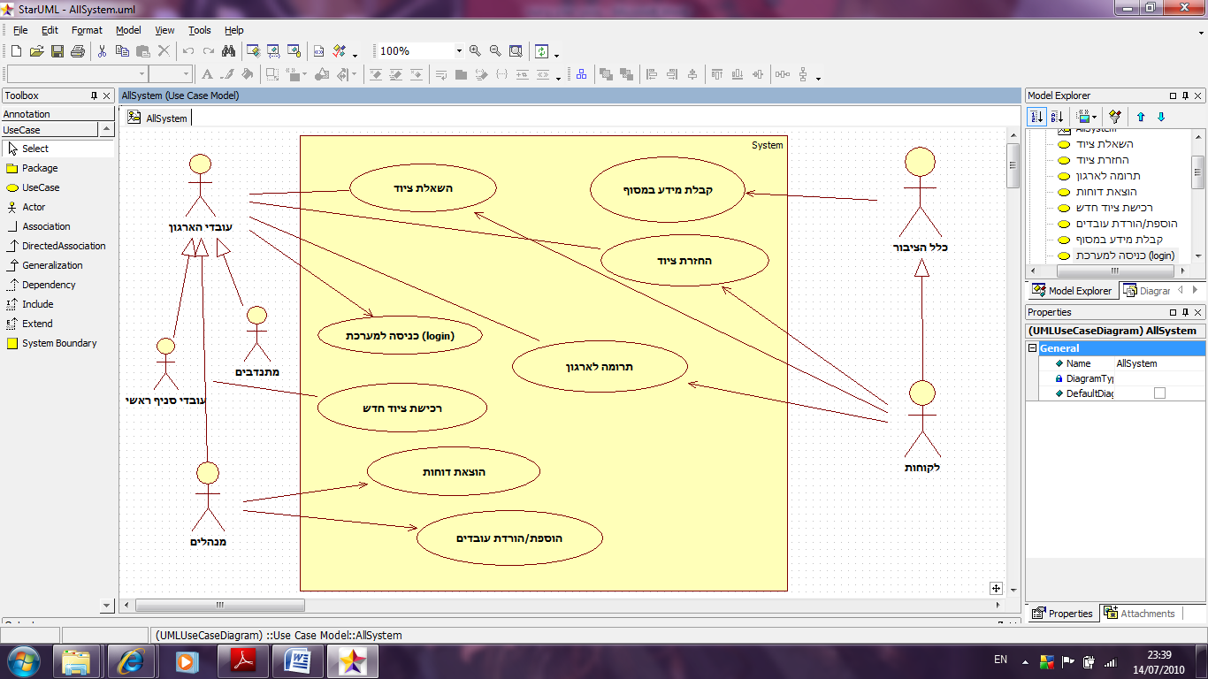

1. 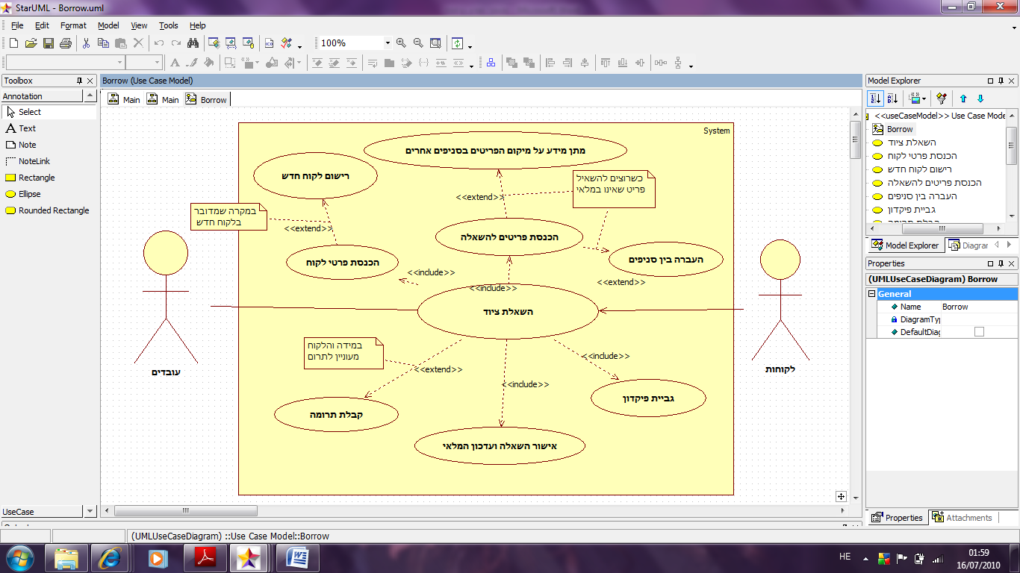תרשים UML לתיאור פעולת ההשאלה:

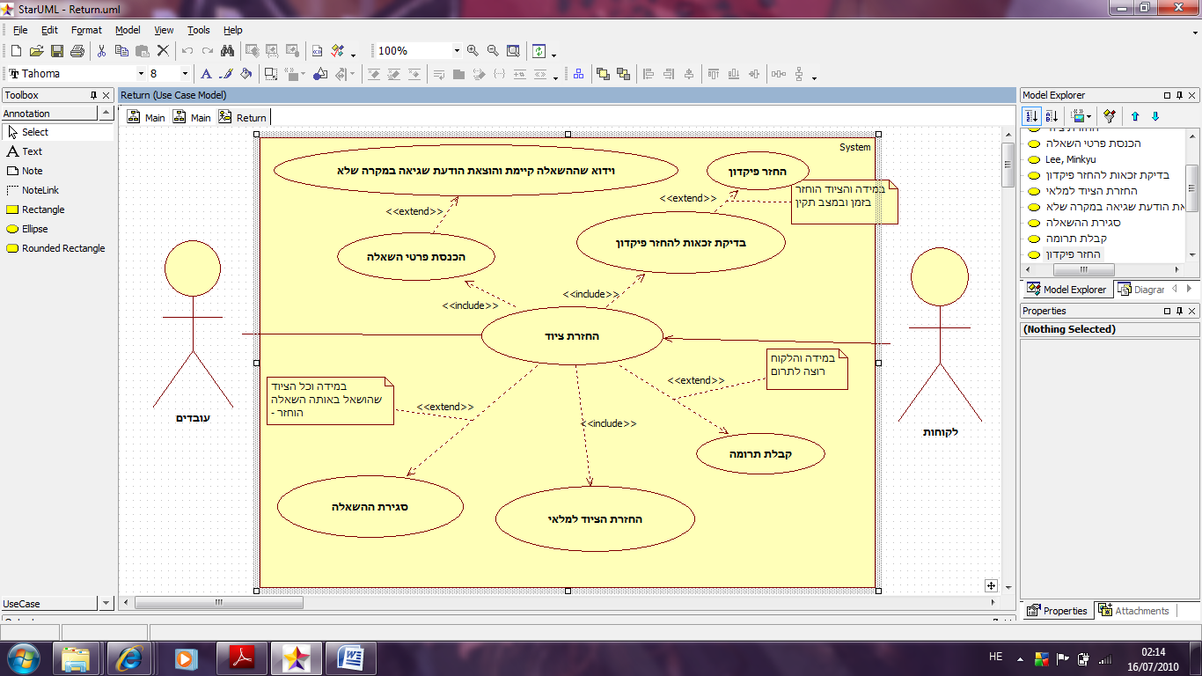3) תרשים UML לתיאור פעולת ההחזרה:

4) תרשים UML עבור קבלת מידע במסוף לכלל הציבור:

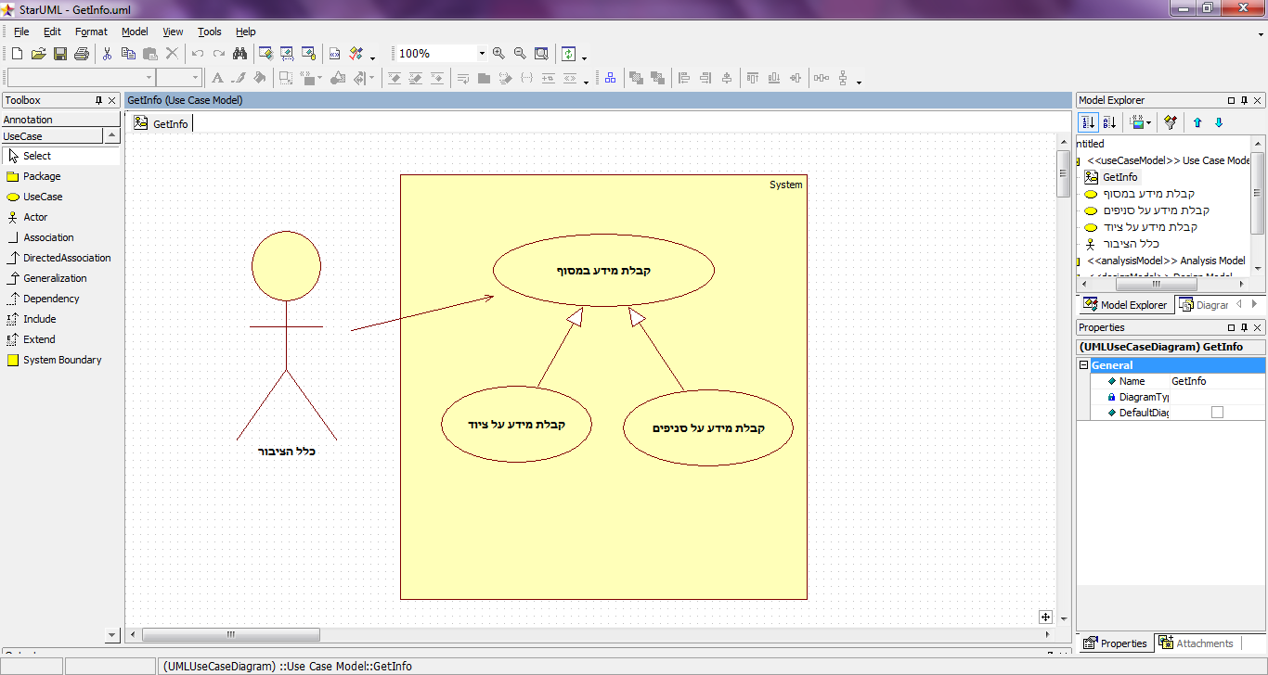

5) תרשים UML עבור הפקת דוחו"ת:

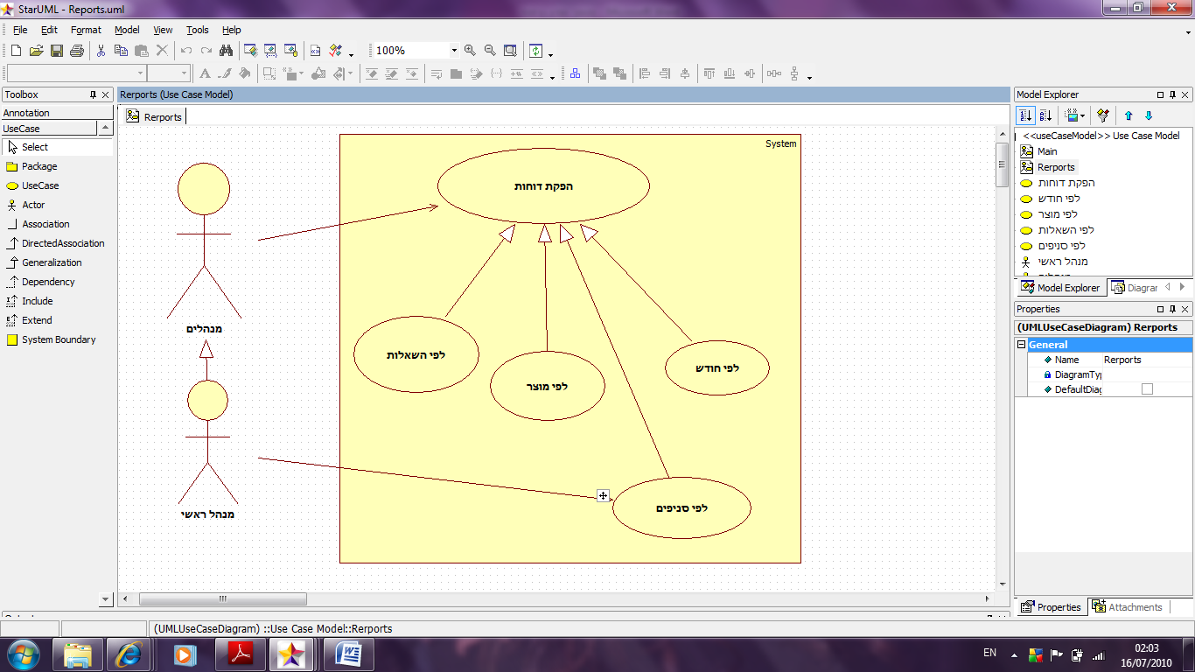

**מדריך למשתמש**

**(בליווי מסכים לדוגמא)**

**[המדריך נוצר לצורך המחשת המערכת בלבד]**

בעת הכניסה למערכת תתבקש לבחור האם הנך אורח או עובד:

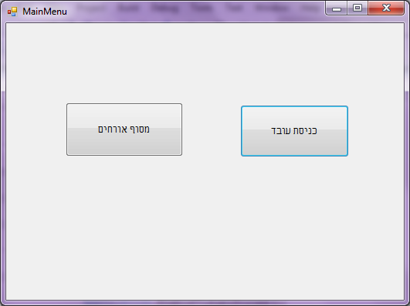

**כניסת אורח – לחיצה על "מסוף אורחים":**

יש באפשרותך לבצע אחת משתי הפעולות הבאות:

* קבלת פרטים על המוצרים ובדיקתם במלאי (לחיצה על "תצוגת מוצרים")
* קבלת פרטים על הסניפים בארגון (לחיצה על "פרטי סניפים")

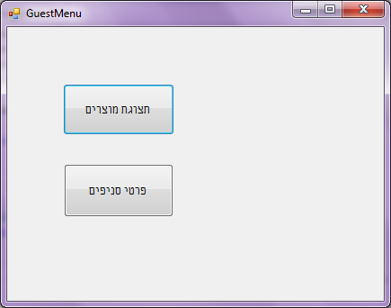

**לחיצה על "תצוגת מוצרים":**

בחר אחד מתוך רשימת המוצרים ולחץ על "הצג" – יתקבל מסך עם דף הפירוט הבא:

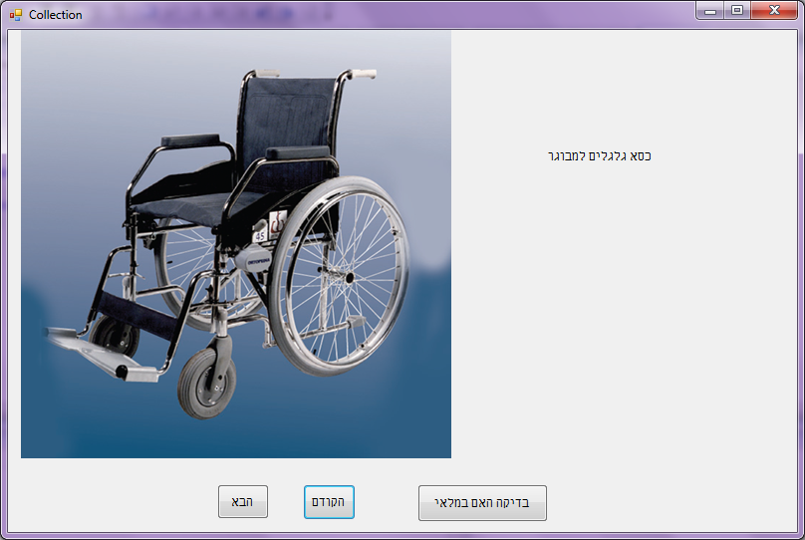

באפשרותך לדפדף בין שאר הפריטים, וכן ע"י לחיצה על "בדיקה האם במלאי" – לדעת באילו סניפים נמצא הפריט הרצוי.

**לחיצה על "פרטי הסניפים":**

בחר את הסניף הרצוי ולחץ על "פרטים":

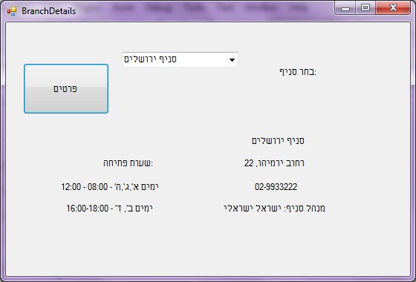

**כניסת עובדים – לחיצה על "כניסת עובד" (מהתפריט הראשי):**

בעת הכניסה יש להכניס שם משתמש וסיסמא.

אם העובד הוא מנהל סניף – הוא יועבר מידית לסניף אותו הוא מנהל.

אם העובד הוא מתנדב- הוא יצטרך לבחור גם את מספר הסניף הרצוי.

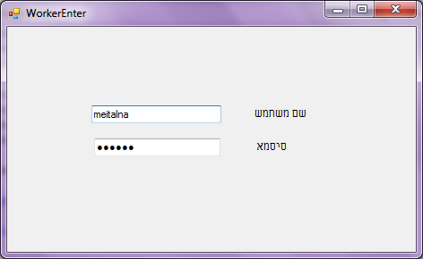

לאחר הכניסה למערכת, יופיע תפריט עם הפעולות האפשרויות לפי רמת העובד. (מתנדב, מתנדב סניף ראשי, מנהל, מנהל ראשי):

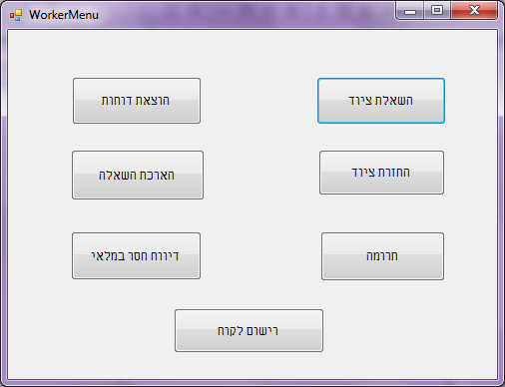

**השאלת ציוד:**

טופס השאלת ציוד – יקבל מספר השאלה אוטומטי.

יש למלא את פרטי הלקוח – אם הלקוח קיים במערכת, יש להכניס מספר לקוח. – אם הלקוח אינו קיים במערכת, יש לרשום את הלקוח (לחיצה על "לקוח חדש") ולגבות את דמי ההרשמה (לפני תחילת ההשאלה) – כמו כן, אם הלקוח עד היום רק תרם למערכת – תוצג הודעה המבקשת לגבות 50 ש"ח דמי הרשמה (לפני תחילת ההשאלה).

תאריך ההשאלה בטופס יתמלא אוטומטית לתאריך של אותו יום, ותאריך ההחזרה יתמלא לחודש אחריו.  
יש לבחור את הפריט שהלקוח מעוניין לשאול וללחוץ על "הוסף פריט".

בעת לחיצה על "הוסף פריט" – תתבצע בדיקה האם הפריט במלאי.

אם הפריט במלאי, הפריט יתווסף לרשימה מתחת, ויוצג סכום הפיקדון.

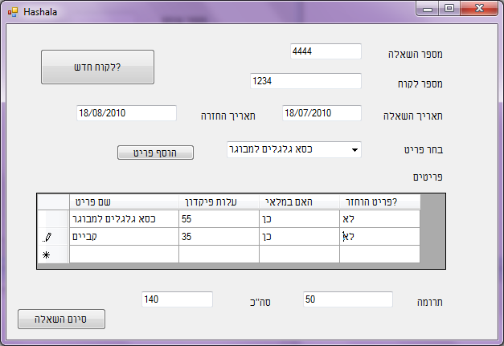

לחיצה על "סיום השאלה" – תביא לאישור ההשאלה (הורדת הפריטים המושאלים מהמלאי).

אם הפריט אינו במלאי – יוצג חלון המודיע על כך שהפריט חסר במלאי, ומציג את האפשרויות הבאות:

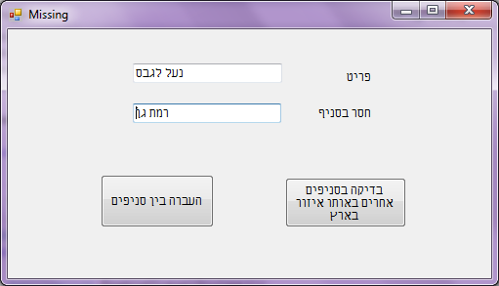

* לחיצה על "בדיקה בסניפים אחרים באותו איזור בארץ" תתן את המידע באילו סניפים אחרים באותו איזור בארץ נמצא הפריט. (את המידע הזה ניתן יהיה לשמור לקובץ ולהדפיס ללקוח אם יהיה מעונין).
* לחיצה על "העברה בין סניפים" -
  + במידה ואכן הפריט נמצא באחד הסניפים בארץ – יפתח הטופס הבא:

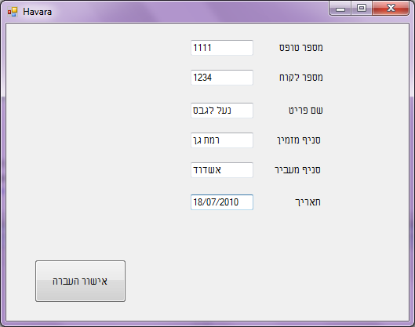

הטופס יקבל מספר אוטומטי, והפרטים בו יתמלאו על סמך המידע על הפריט החסר. כמו כן הסניף המעביר יתמלא גם הוא 'מעצמו' – (המערכת תמצא את הסניף הראשון בו נמצא הפריט המבוקש).

התאריך יהיה התאריך של יום ביצוע ההעברה.

יש ללחוץ על "אישור העברה" – והעברה תתבצע (זמן העברה הוא 1 יום).

* + במידה והפריט חסר במלאי בכל הסניפים – יוצג מסך המודיע זאת.
  + בשני המקרים – יתמלא אוטומטית טופס "חסר במלאי" על הפריט החסר באותו סניף.

**החזרת ציוד:**

בעת החזרת ציוד – יש לפתוח את טופס ההשאלה (ע"פ מספר ההשאלה) –

יש לסמן מתוך טבלת הפריטים המושאלים את הפריטים שהוחזרו (אין צורך להחזיר את כולם בפעם אחת).

יש למלא לכל פריט שהוחזר – האם הוחזר במצב תקין.

לחיצה על "אישור החזרה" – תחשב את כמות הפיקדון שיש להחזיר ללקוח.

(הפקידון יחושב ע"פ מצב הפריט המוחזר, והתאריך בו הוחזר).

לאחר מכן ישאל האם ברצונו להשאיר תרומה.

לחיצה על "אישור" – תדפיס טופס של מצב ההשאלה – (הפריטים שכבר הוחזרו, והפריטים שעדיין מושאלים).

במידה והוחזרו **כל**  הפריטים – טופס ההשאלה יסגר (ולא יתאפשר לערוך בו שינויים).

**הארכת השאלה:**

יש למלא את מספר ההשאלה – ולוודא שפרטי הלקוח נכונים.

(לחיצה על "לצפיה בטופס ההשאלה" מאפשרת לראות את פרטי ההשאלה).

תאריך ההחזרה המקורי, ותאריך ההחזרה החדש יופיעו בטופס - תאריך ההחזרה החדש יתמלא אוטומטית (חודש לאחר תאריך ההחזרה הקודם).

בעת לחיצה על אישור – תבדק אפשרות ההארכה, אם בוצעו כבר 3 הארכות – לא תאושר ההארכה והמערכת תודיע בהתאם.

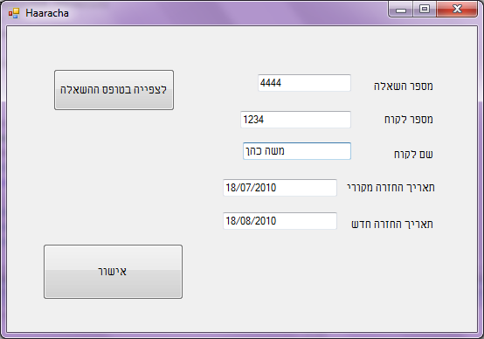

**קבלת תרומה לארגון:**

יש להכניס את פרטי הלקוח (או לרשום לקוח חדש אם הלקוח אינו רשום במערכת – לא יגבו דמי רישום ללקוח).

יש למלא את סך התרומה.

ללחוץ על "תרום והדפס חשבונית"..

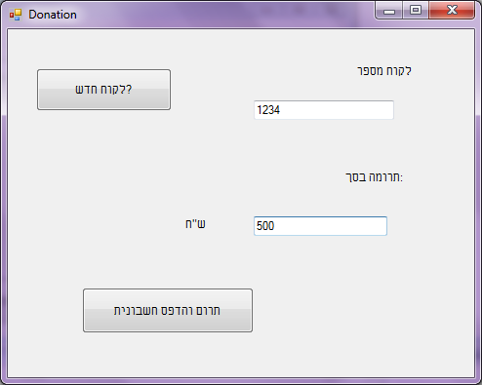

**רכישת פריט חדש לארגון:**

אופציה זו תראה רק לעובדי (מתנדבים ומנהל) הסניף הראשי.

הפריט מקבל מספר אוטומטי.

יש למלא את שם הפריט.

באיזו קטגוריה הוא נכנס.

דמי הפיקדון עבור השאלת פריט זה.

ניתן לתת path למקום שבו שמורה תמונת הפריט.

יש למלא כמות התחלתית רצויה במלאי לכל הסניפים.

עלות הפריט לארגון.

שם הספק ממנו רוכשים.

לחיצה על "אישור" תבצע את הרכישה באופן מיידי.

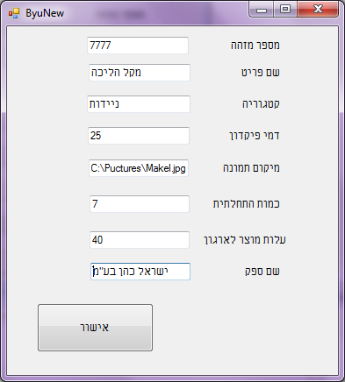

**דיווח חסר במלאי:**

בטופס זה ניתן לדווח כי הכמות של פריט מסוים אוזלת.

יש לבחור את הפריט הרצוי.

מספר הסניף ותאריך הבקשה יתמלאו אוטומטית.

בעת לחיצה על "חסר במלאי" – יבדק האם לאשר את הבקשה (רק כאשר הכמות אכן קטנה מ-3). אם כן, הבקשה תאושר.

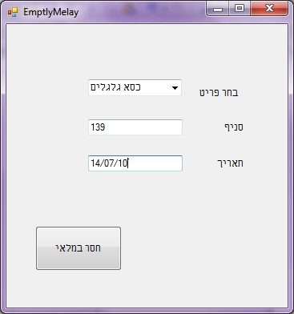

**הנפקת דוחות:**

יש לבחור את סוג הדו"ח הרצוי. (המנהל הראשי יראה עוד אופציה שאותה לא רואים המנהלים הרגילים – והיא הנפקת דוחות ביחס לכל הסניפים).

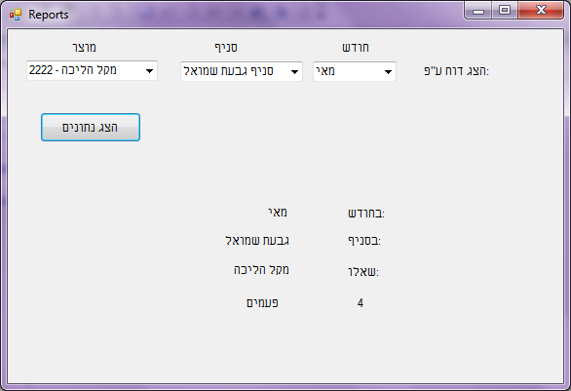יש למלא את הקריטריונים על פיהם רוצים לקבל את הדו"ח.

לדוג':

**שינוי/הוספת/הורדת מתנדבים/עובדים/מנהלים/סניפים:**

בהתאם לרמת העובד המחובר למערכת (מתנדב, מנהל, מנהל ראשי) – תופיע האפשרות לערוך/להוסיף/להוריד מתנדבים, מנהלים, סניפים.

בעת עריכה:

יהיה אפשרות לשנות את פרטי העובד/הסניף – שם, כתובת, טלפון. (איו אפשרות לשנות מספר עובד או מספר סניף).

יש ללחוץ על שמירה – והשינויים ישמרו.

בעת הוספת עובד/סניף חדש:

מספר העובד/הסניף יתמלא אוטומטית, יש למלא את כל שאר הפרטים.

(לעובד: שם, ת.ז., כתובת, תאריך לידה, טלפון, סניף אליו ישתייך)

(לסניף: כתובת, עיר, איזור בארץ, טלפון, מנהל סניף, שעות פתיחה).

יש ללחוץ על שמירה.

בעת הורדת עובד/סניף:

פרטי העובד או הסניף לא יימחקו אלא יש לסמן את הסטטוס שלהם כ'לא פעיל'.

יש ללחוץ על שמירה.